**Конкурс**

***«Самая, самая, самая!»***

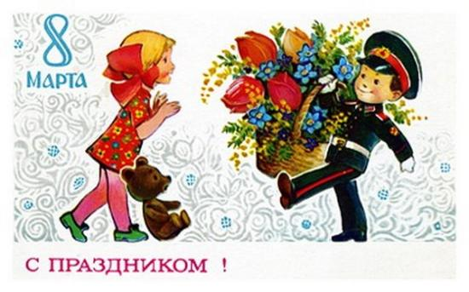

|  |
| --- |
| *Сегодня мы отмечаем замечательный праздник – Международный женский день – 8 марта – праздник наших дорогих мам, бабушек, а также и наших девочек. Поэтому мы решили провести* ***Конкурс «Самая, самая, самая!»***  *В нем будет много интересных конкурсов для девочек. Как вы знаете, девочки должны уметь очень многое. Например: шить, вязать, готовить еду, заниматься домашним хозяйством, оставаясь при этом привлекательными и обаятельными. Вот сейчас мы и проверим, на что способны наши девочки. А мальчики сегодня будут болельщиками и судьями.* |

**1 КОНКУРС «Самый красивый бант»**

Играют одновременно две участницы. Их задача — как можно красивее завязать бант из заранее приготовленных шифоновых шарфиков или капроновых бантов, которые должны быть одинаковыми для обеих участниц. Время на проведение конкурса — 2 минуты. Выигрывает та девочка, чей бант получился красивее....

|  |  |
| --- | --- |
| **2 КОНКУРС** | **«Царский пир»** |
| Представьте, что вам предложили организовать царский пир. На стол вы должны выставить разные угощения, но их названия будут начинаться все на одну и ту же букву. В течение 5 минут на листке бумаги надо записать как можно больше кушаний на букву «К». Победит та , которая запишет больше названий и сделает это без ошибок. | |

**3 КОНКУРС «Цветочная радуга».**   
«Аукцион» имен цветов. Кто больше назовет имен цветов. Кто последний назовет, тот победитель.

**4 КОНКУРС « Знатоки сказок»**

Участникам задаются вопросы на знание сказок. Например:

*Как звали девочку, которая спасла своего брата из дворца Снежной королевы? (Герда)  
Поди туда – не знаю куда, найди то – …? (не знаю, что).   
Что приговаривала девочка Женя, когда отрывала лепесток у цветика – семицветика? (Лети, лети лепесток.....)  
Спойте песенку Колобка. (Я от бабушки ушел...)  
Сестрица Алёнушка и …? (братец Иванушка).   
Что приговаривала царица из сказки Пушкина, глядя в волшебное зеркальце? (Свет мой, зеркальце, скажи...)*

*Как звали королевича из "Сказки о мертвой царевне и о семи богатырях" А. С. Пушкина? (Елисей)*

*Как называется сказка, в которой героиня побеждает врага, бросив в него свою туфельку? (Щелкунчик)*

*Назовите сказку, в которой героиня путешествует на ласточке. (Дюймовочка)  
Иван Царевич и …? (серый волк).   
В чем и где находилась смерть Кощея Бессмертного? (в яйце)  
По щучьему…? (веленью).  
Какие реки, с какими берегами текут в волшебной стране? (Молочные с кисельными)  
Как звали лису и кота в сказке “Приключения Буратино”? (Алиса и Базилио)  
Назовите всех героев книги А. Волкова, кто побывал в Изумрудном городе. (Элли, Железный дровосек, Страшила, Тотошка)*

**5 КОНКУРС «Нежные слова»**  
Дети становятся в круг. Ведущий говорит нежное слово о маме и передаёт воздушный шарик тому, кто стоит рядом. Тот также говорит нежное слово и передаёт шарик дальше. Кто не назвал слово, выходит из игры. Побеждает тот, кто остался.

**6 КОНКУРС «Загадочный сверток»**  
По очереди получают сверток и ощупывают его. Пишут на листочке, что там находится: яблоко, ложка, вилка, чашка и т. д. Та команда, которая больше угадает предметов, — победитель

**7 КОНКУРС «Разверни конфетку»**

Если в доме есть боксерские перчатки, то девочкам можно дать задание попробовать в них развернуть конфету. Если боксерских перчаток нет, то заменить их смогут обыкновенные варежки

|  |
| --- |
|  |

## 8 КОНКУРС «В гостях у сказки»

Проявить свои актерские способности дети смогут в конкурсе "В гостях у сказки". Чтобы его провести, понадобятся заготовленные заранее листочки с надписями известных сказок, например "Золушка", "Кот в сапогах", "Репка", "Морозко", "Курочка Ряба", "Колобок" и т. д. Листочки помещаются в шапку или мешок, откуда их по очереди вытаскивают участники. Задача ребят — мимикой, без слов, показать ребятам, название какой сказки написано на его листочке.

## 9 КОНКУРС «Рукодельница»

Каждая команда получает моток пряжи, который должна смотать в клубок. Первой по сигналу ведущего мотать нить начинает бабушка, затем также по сигналу бабушка передает клубок маме и далее дочке. Кто первым смотает весь клубок, станет победителем конкурса.

**10 КОНКУРС «Приз зрительских симпатий»**

|  |  |
| --- | --- |
| **http://vneklassa.narod.ru/ikon_collektion/knigi_032.gif** | Подведение итогов конкурса, награждение команд |
| Все наши девочки показали себя умными, ловкими, умелыми, и обаятельными – просто молодцы! Все получают грамоты за участие в конкурсе. | |

**Примеры медалей для девочек на 8 марта.**

- Мисс Лучший капитан;  
- Мисс Умница;  
- Мисс Сообразительность;  
- Мисс Чарующая;  
- Мисс Загадочная;  
- Мисс Стильная;  
- Мисс Ослепительная;  
- Мисс Обворожительная;  
- Мисс Симпатий жюри;  
- Мисс Восхитительная;  
- Мисс Экстравагантность  
- Мисс Неповторимость;  
- Мисс Привлекательная;  
- Мисс Симпатичная; - Мисс Элегантность;  
- Мисс Завораживающая;  
- Мисс Зрительских симпатий;  
- Мисс Озорная;  
- Мисс Ласковая;

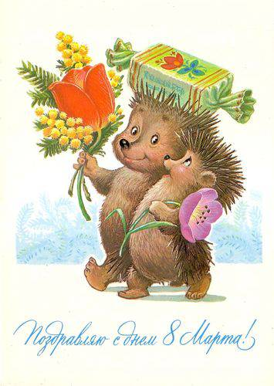

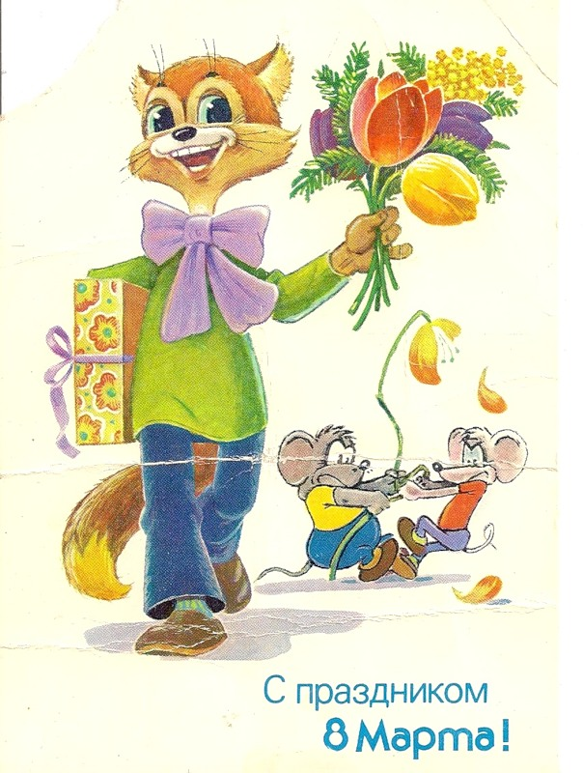

|  |  |
| --- | --- |
| **НАГРАЖДАЕТСЯ**  ***САМАЯ УМЕЛАЯ***  ***Самых клевых, самых классных! Поздравляем мы всем классом!***  ***И желаем мы всем классом!***  ***Чтобы были вы прекрасны!***  ***Чтобы чаще улыбались!***  ***На уроках отличались!***  ***И еще мы вам желаем,***  ***Чтобы все мечты сбывались!*** | **НАГРАЖДАЕТСЯ**  **САМАЯ СООБРАЗИТЕЛЬНАЯ**  ***Самых клевых, самых классных! Поздравляем мы всем классом!***  ***И желаем мы всем классом!***  ***Чтобы были вы прекрасны!***  ***Чтобы чаще улыбались!***  ***На уроках отличались!***  ***И еще мы вам желаем,***  ***Чтобы все мечты сбывались!*** |
| **НАГРАЖДАЕТСЯ**  **САМАЯ НЕПОВТОРИМАЯ**  ***Самых клевых, самых классных! Поздравляем мы всем классом!***  ***И желаем мы всем классом!***  ***Чтобы были вы прекрасны!***  ***Чтобы чаще улыбались!***  ***На уроках отличались!***  ***И еще мы вам желаем,***  ***Чтобы все мечты сбывались!*** | **НАГРАЖДАЕТСЯ**  **САМАЯ МУДРАЯ**  ***Самых клевых, самых классных! Поздравляем мы всем классом!***  ***И желаем мы всем классом!***  ***Чтобы были вы прекрасны!***  ***Чтобы чаще улыбались!***  ***На уроках отличались!***  ***И еще мы вам желаем,***  ***Чтобы все мечты сбывались!*** |
| **НАГРАЖДАЕТСЯ**  **САМАЯ НЕЖНАЯ**  ***Самых клевых, самых классных! Поздравляем мы всем классом!***  ***И желаем мы всем классом!***  ***Чтобы были вы прекрасны!***  ***Чтобы чаще улыбались!***  ***На уроках отличались!***  ***И еще мы вам желаем,***  ***Чтобы все мечты сбывались!*** | **НАГРАЖДАЕТСЯ**  **САМАЯ ЗАГАДОЧНАЯ**  ***Самых клевых, самых классных! Поздравляем мы всем классом!***  ***И желаем мы всем классом!***  ***Чтобы были вы прекрасны!***  ***Чтобы чаще улыбались!***  ***На уроках отличались!***  ***И еще мы вам желаем,***  ***Чтобы все мечты сбывались!*** |
| **НАГРАЖДАЕТСЯ**  **САМАЯ ЛОВКАЯ**  ***Самых клевых, самых классных! Поздравляем мы всем классом!***  ***И желаем мы всем классом!***  ***Чтобы были вы прекрасны!***  ***Чтобы чаще улыбались!***  ***На уроках отличались!***  ***И еще мы вам желаем,***  ***Чтобы все мечты сбывались!***  ! | **НАГРАЖДАЕТСЯ**  **САМАЯ АРТИСТИЧНАЯ**  ***Самых клевых, самых классных! Поздравляем мы всем классом!***  ***И желаем мы всем классом!***  ***Чтобы были вы прекрасны!***  ***Чтобы чаще улыбались!***  ***На уроках отличались!***  ***И еще мы вам желаем,***  ***Чтобы все мечты сбывались!*** |
| **НАГРАЖДАЕТСЯ**  **САМАЯ РУКОДЕЛЬНАЯ**  ***Самых клевых, самых классных! Поздравляем мы всем классом!***  ***И желаем мы всем классом!***  ***Чтобы были вы прекрасны!***  ***Чтобы чаще улыбались!***  ***На уроках отличались!***  ***И еще мы вам желаем,***  ***Чтобы все мечты сбывались!*** | **НАГРАЖДАЕТСЯ**  **САМАЯ**  ***Самых клевых, самых классных! Поздравляем мы всем классом!***  ***И желаем мы всем классом!***  ***Чтобы были вы прекрасны!***  ***Чтобы чаще улыбались!***  ***На уроках отличались!***  ***И еще мы вам желаем,***  ***Чтобы все мечты сбывались!*** |